Вопросы, решаемые ботанической экспертизой

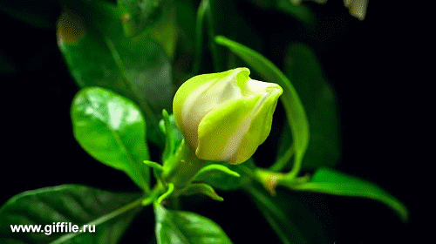
Диагностического характера

1. Имеются ли на представленном предмете объекты растительного происхождения?
2. Частью какого растения являются представленные объекты растительного происхождения?
3. Каков компонентный состав представленной смеси растительных объектов?
Идентификационного характера
1. Не является ли представленный объект растительного происхождения (лист, побег и пр.) частью конкретного растения?
2. Имеют ли представленные объекты единый источник происхождения?
3. Имеют ли представленные объекты растительного происхождения групповую принадлежность с представленными образцами?

